Skelet van je naam.

Tijd: 0:45 uur ongeveer

Les doel:
Mijn kinderen gaan leren over het skelet, wat is een skelet? Waar dient het voor? Wat kan je er nou eigenlijk mee? De kinderen kunnen op een creatieve manier hun eigen skelet maken.

- De kinderen leren wat het skelet is
- De kinderen leren creatief bezig zijn met het skelet
- De leerlingen leren de functie van het skelet

Materiaal
- Zwart papier
- A5 Wit papier
- Lijm
- Scharen
- Hun eigen naam
- Potlood e.v.t. een gum

Achtergrondinformatie
Botten bestaan uit beencellen met daartussen een heleboel tussenstof, met als belangrijkste onderdeel calcium – dit noemen we ook kalk. Een bot is vrij stijf, maar ook buigzaam, zodat het niet knapt. De buitenkant van het bot is heel hard maar de binnenkant is zacht en sponsachtig. Het hele bot is overdekt met een speciaal laagje. Dit laagje noemen we het beenvlies. In sommige botten zit een soort gelei dat we beenmerg noemen. In dit beenmerg worden de nieuwe rode bloedcellen voor je lichaam gemaakt. Als we allemaal aan ons oor voelen, kun je merken dat dit een speciaal soort bot is. We noemen

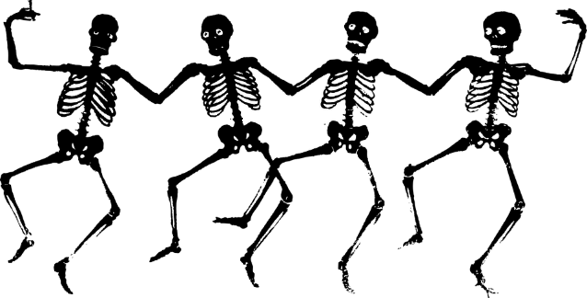

dit kraakbeen. Bij baby’s bestaat het hele skelet bijna helemaal uit kraakbeen. Bij het groeien wordt dit kraakbeen vervangen door gewone botten.

Lesvoorbereiding
Begin met een voorbeeld te maken van een skelet met je eigennaam, zodat kinderen een beetje een beeld krijgen van wat het uit eindelijke product is. De leerlingen gaan namelijk na de PowerPoint aan de slag met hun eigen skelet te maken. Zorg ervoor dat je alle nodige materialen al klaar hebt liggen, je moet namelijk ook nog je wit papier A5 papier van maken ( dus je moet gewoon een A4tje door de helft snijden). Wat je verder nog klaar kan leggen is het zwarte papier en goede scharen. Leg nog wat wit papier klaar voor de snellere kinderen dan kunnen die nog eventueel nog een hoofdje en ledematen erbij knutselen voor net een extra detail.

Lesverloop:

Stap 1:
Ga met de leerlingen een gesprek aan wat houdt het skelet nou in en waarom hebben wij nou eigenlijk een skelet? Dit is een kleine check over wat de kinderen al over het skelet weten. Vraag vervolgens wat voor idee ze zouden kunnen hebben als ze horen ‘ een skelet maken van je eigen naam’ waar ze dan aan denken en wat we zouden kunnen gaan knutselen?

Stap 2:
Vervolgens ga je de leerlingen uitleggen wat we precies gaan doen. Daarna laat je de kinderen helpen met het uitdelen van de materialen, de een de scharen de ander de lijm weer een ander wit papier en de laatste het zwarte papier. Ten slot laat je de kinderen 2 tallen maken. De kinderen beginnen eerst me 1 naam van beide kinderen. Laat de kinderen vooral zelf ontdekken hoe ze zo’n skelet zouden moeten maken en hoe ze uit eindelijk op zo’n skelet uit gaan komen. Hierbij mogen de kinderen eventueel het internet raadplegen. Als de kinderen uit eindelijk dus zo’n mooi skelet gemaakt hebben, moeten ze alle botten die ze denken dat ze gemaakt hebben aan de hand van lijntjes zoals bijvoorbeeld: ellepijp, spaakbeen en die dingen.

Stap 4:
Als iedereen klaar is met knutselen zorg je dat iedereen zijn eigen troep opruimt en de klas weer netjes wordt gemaakt. Laat bijvoorbeeld om het makkelijk te houden 1 kind met de oud papierbak door de klas gaan, een kind met het bakje voor de scharen en een ander kind met het bakje voor de lijm. Als alles netjes opgeruimd is kan je nog 2 kinderen laten vegen.

Stap 5:
Ten slotte kun je nog met de leerlingen in een kring gaan zitten en nabespreken wat ze van de les vonden. Hier kun je ook eventuele tips en tops bespreken. Altijd fijn om tips en tops te krijgen kun je jezelf ook beter ontwikkelen en weet je ook gelijk of het een leuke les is voor de komende jaren.

